# Approximieren neuer Datenpunkte

Durch das Approximieren neuer Datenpunkte soll sich die Dreiecksstruktur der eigentlichen Oberflächenform annähern. Um dies zu realisieren, werden folgende Schritte durchgeführt:

1. Ungeordnete Messpunkte wurden trianguliert. Die betrachtete Oberfläche liegt als Dreieckstruktur vor.

Tabelle : Messpunkte

|  |  |  |  |  |  |  |  |  |  |  |  |
| --- | --- | --- | --- | --- | --- | --- | --- | --- | --- | --- | --- |
| **Punkt** | **A** | **B** | **C** | **D** | **E** | **F** | **G** | **H** | **I** | **J** | **K** |
| **x** | 1,23 | 0,31 | 2,87 | 0,00 | 5,00 | 0,00 | 1,95 | 3,92 | 2,53 | 4,40 | 0,45 |
| **y** | 2,62 | 3,69 | 2,74 | 5,00 | 0,00 | 0,00 | 4,30 | 2,94 | 0,94 | 1,54 | 1,23 |
| **z** | 4,08 | 3,36 | 3,04 | 0,00 | 0,00 | 5,00 | 1,65 | 0,98 | 4,21 | 1,82 | 4,83 |

|  |  |  |
| --- | --- | --- |
| https://raw.githubusercontent.com/Stephanie91/Kreuzgew-lbe-Projekt/Develope/teil2.png | **Dreiecke** | |
| 1 | ACB |
| 2 | BCG |
| 3 | BGD |
| 4 | CHG |
| 5 | CJH |
| 6 | AIC |
| 7 | CIJ |
| 8 | AKI |
| 9 | ABK |
| 10 | BFK |

Abbildung : Triangulation auf einer Kugelteilfläche

1. Für jedes Dreieck werden die Normale der Ebene berechnen, die durch dessen drei Ecken definiert wird. Dabei ist wichtig, dass alle Normalen auf dieselbe Seite der Fläche zeigen.

Tabelle : Normalvektoren der Dreiecksflächen

|  |  |  |  |
| --- | --- | --- | --- |
| **ACB** | 1,0264 | **AIC** | 1,7316 |
| 2,1376 | 1,5652 |
| 1,8652 | 2,9112 |
| **BCG** | 1,8197 | **CIJ** | 3,6000 |
| 3,8528 | 1,3753 |
| 3,1196 | 3,1620 |
| **BGD** | 0,1905 | **AKI** | 1,0793 |
| 6,0405 | 1,0764 |
| 2,3375 | 3,1174 |
| **CHG** | 2,9356 | **ABK** | -0,1983 |
| 3,3547 | 1,2516 |
| 1,8220 | 2,1134 |
| **CJH** | 2,7160 | **BFK** | -1,3899 |
| 1,8708 | 0,6853 |
| 1,5660 | 1,2792 |

1. Für jede Dreiecks-Ecke (Vertex) wird der Normalvektoren berechnet.
   1. Die Normalvektoren der Dreiecke werden gewichtet. Hierzu wird der Schwerpunkt des jeweiligen Dreiecks berechnet und der Normalvektor durch den Abstand zwischen Vertex und Schwerpunkt ermittelt.
   2. Für jeden Vertex wird der Durchschnittsnormalvektor aller gewichteten Normalvektoren der anliegenden Dreiecke wird ermittelt. (im Folgenden wird nur noch beispielhaft die Kante AB betrachtet)

Tabelle : Schwerpunkt der Dreiecksflächen und der Abstand zwischen Schwerpunkt und Vertex

|  |  |  |  |  |  |  |  |
| --- | --- | --- | --- | --- | --- | --- | --- |
| **Dreiecke** | **Schwer-punkt** | **Abstand zu A** | **Abstand zu B** | **Dreiecke** | **Schwer-punkt** | **Abstand zu A** | **Abstand zu B** |
| **ACB** | 1,47 | 0,75 | 1,35 | **AIC** | 2,21 | 1,15 | --- |
| 3,02 | 2,10 |
| 3,49 | 3,78 |
| **BCG** | 1,71 | --- | 1,56 | **CIJ** | 3,27 | --- | --- |
| 3,58 | 1,74 |
| 2,68 | 3,02 |
| **BGD** | 0,75 | --- | 1,86 | **AKI** | 1,40 | 1,08 | --- |
| 4,33 | 1,60 |
| 1,67 | 4,37 |
| **CHG** | 2,91 | --- | --- | **ABK** | 0,66 | 0,58 | 1,43 |
| 3,33 | 2,51 |
| 1,89 | 4,09 |
| **CJH** | 3,73 | --- | --- | **BFK** | 0,25 | --- | 2,30 |
| 2,41 | 1,64 |
| 1,95 | 4,40 |

Tabelle : Normalvektoren der Vertices

|  |  |
| --- | --- |
| **Punkt A** | **Punkt B** |
| 0,88 | 0,26 |
| 1,85 | 1,70 |
| 2,90 | 1,34 |

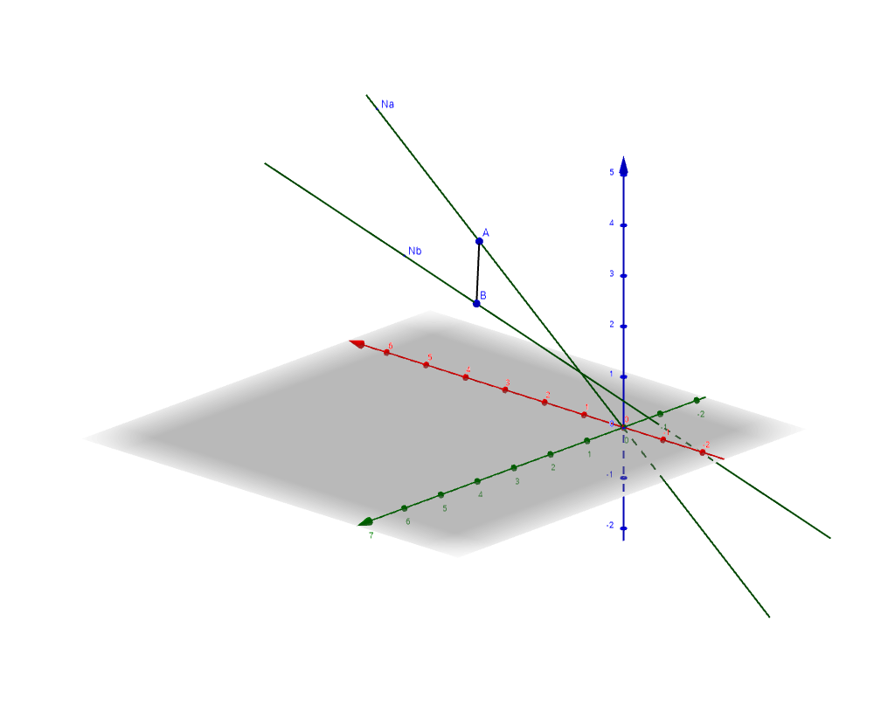

Abbildung :Normalvektoren der Vertices (grafische Darstellung)

Jede Ecke enthält nun die Information über die eigene Position und die Normale einer Tangentialebene an diesem Punkt, die an der gemessenen Oberfläche anliegt. Mithilfe dieser Informationen wird nun über jeder Kante eine Funktion gebildet, die der Oberfläche möglichst nahe kommen soll.

* 1. Die Funktion sollte eine möglichst gleichmäßige Steigung haben um nah an die runde gemessene Oberfläche heranzukommen (was nicht immer perfekt machbar ist).
  2. Möglich (und einfach) ist Kubische Funktion, gibt es bessere Möglichkeiten?
  3. Schritt für Schritt zur Kubischen Funktion:
* Aus Informationen in den Punkten A und B, die die Kante definieren, die nötigen Informationen für eine Funktion über der Kante bilden:
  1. (Normale in A) x AB für das Lot
  2. (Lot von Na und AB) x Na für Steigungsvektor über der Kante in A
  3. Das gleiche nochmal für die Steigung von B über der Kante
* Parametrisieren der Daten in XY-Ebene um einfaches Verfahren für Kubische Funktion zu erhalten:
  1. Man wählt für die parametrisierte Funktion f(t) folgendes: f(0)=A=0 und f(1)=B=0
  2. Der Vektor Va verläuft zwischen der Kante AB und dem Steigungsvektor in A über der Kante. Er berechnet sich Va = Normalisiert((Lot von Na und AB) x AB)
  3. Für die Parametrisierung der Steigung in A über der Kante werden zwei Geradengleichungen gebildet. G1 = A + r*(Steigung in A über Kante) und G2 = B + s*Va. G1 und G2 werden geschnitten. Für den Schnittpunkt ist bekannt, dass er bei t=1 liegt und weil Va normalisiert ist, ist s = f(1). Die parametrisierte Steigung von A über der Kante ist s.
     1. Nach Umstellung der Gleichung für den Schnittpunkt ergibt sich die Formel:

s=(B2*d1-A2*d1-B1*d2+A1*d2)/(Va1*d2-Va2*d1)

d = Steigung in A über der Kante

z.B. d2 = Zweite Komponente des Vektors d

* 1. Das gleiche für die Steigung von B über der Kante, allerdings muss hier –s genommen werden, damit eine negative Steigung entsteht.
  2. Nun sind f‘(0) = g und f‘(1) = h auch bekannt.
  3. Wenn g und h beide 0 sind, wird der Mittelpunkt von AB genommen, statt den Extrempunkt zu berechnen.
* Mit vier Informationen über f(t) lassen sich a,b,c und d in f(t)=at^3+bt^2+ct+d berechnen.
  1. Wir wissen, dass f(0) = 0 und f(1) = 0 und f´(0) = g und f´(1) = h. Daraus folgt für unsere kubische Funktion f(t) dass a = h+g

b = -h-2g

c = g

d = 0

also f(t)= (h+g)t^3+(-h-2g)t^2+gt+0, 0 < t < 1

1. Man nimmt dem höchsten Punkt (der Extremwert der obenstehenden kubischen Funktion) auf der Funktion jeder Kante und bildet aus diesen drei Punkten ein neues Dreieck, das sich nun innerhalb des vorherigen Dreiecks befindet. Da die Punkte auf dem Rand des Dreiecks liegen, wird das Dreieck in vier kleinere Dreiecke geteilt.
   1. m = (2(-h-2g) )/(3(h+g))

* Nullstellen: t1/2= (-m/2) +- sqrt((m/2)^2 – g/(3(h+g)))
* Extrempunkt: P(t,f(t))
  1. Ein Punkt im Raum(t,y) kann zurückparametrisiert werden in den Raum(x,y,z)
  2. Dafür P(X,Y,Z) = A + t * (B-A) + y * Normalisiert(Va*(1-t)+Vb*t) rechnen. Va verläuft zwischen der Kante AB und dem Steigungsvektor in A über der Kante. Er berechnet sich Va = Normalisiert((Lot von Na und AB) x AB).
     1. A und B sind die Eckpunkte des Dreiecks im Raum(x,y,z)
* Wenn ein Wendepunkt im Intervall 0 < t < 1 auf f(t) vorliegt, müsste die Kante durch zwei neue Kanten ersetzt werden, die zu diesem Wendepunkt laufen. Die zwei an die Kante anliegenden Dreiecke werden zu vier Dreiecken geteilt. Die anliegenden Normalen müssen neu berechnet werden(Schritt 4 für die vier alten und den neuen Punkt).

1. Man beginnt erneut bei Schritt 3.
   1. Die Normalen müssen auch für die Vertices berechnet werden, für die es vorher bereits eine Normale gab, da nun nur noch Teildreiecke der bisherigen anliegenden Dreiecke an den Vertices anliegen.
2. Wiederholen, bis die Teildreiecke so klein sind, dass es keinen signifikanten Unterschied mehr macht, ob man ihre Fläche als Ebene betrachtet.
3. Alle Flächen der winzigen Teildreiecke berechnen und dann aufsummieren.

Das Verfahren löst das Problem, dass es bei einer einfachen Interpolation der Werte gegeben hätte, da ein Punkt in der Mitte des Dreiecks, der einen höheren Abstand zur Dreiecksebene hat, als die Kantenfunktionen nun auch korrekt berechnet werden kann.

# Hilfreiche Quellen

Zu

2.

<https://de.wikipedia.org/wiki/Delaunay-Triangulierung> (ein paar Algorithmen für 2D)

<http://www.research.ibm.com/vistechnology/pdf/bpa_tvcg.pdf> (Ballpivoting für 3D)

<https://www.kiv.zcu.cz/site/documents/verejne/vyzkum/publikace/technicke-zpravy/2002/tr-2002-02.pdf> (Diskussion versch. Algorithmen für 3D)